

UNIVERSIDAD DEL VALLE DE GUATEMALA
Facultad de Ingeniería · Departamento de Ciencias de la Computación
CC3067 · REDES
LABORATORIO 1
Esquemas de comunicación e introducción a Wireshark
INFORME INDIVIDUAL · INCISOS 3.4 A 3.6
Estudiante
Pablo Daniel Barillas Moreno
Carné 22193
Semestre II · 2026
Guatemala, 10 de julio de 2026

Resumen
Este informe documenta el desarrollo y la verificación de los incisos 3.4, 3.5 y 3.6 del Laboratorio 1. Se instaló Wireshark 4.6.7, se creó el perfil personal Pablo Barillas, se personalizó la traza intro-wireshark-trace1.pcap, se configuró una captura con búfer circular y se analizó un intercambio HTTP real. Las evidencias comprueban cada ajuste, la conservación de diez archivos y la identificación de las versiones HTTP, los lenguajes aceptados y los bytes de contenido devueltos por el servidor.

Tabla 1. Matriz de cumplimiento de los incisos 3.4 a 3.6.
Requisito | Configuración verificada | Evidencia
Perfil y archivo | Pablo Barillas; traza de 651 paquetes | Figuras 2–3
Tiempo y columnas | Time of Day; tcp.len; Length oculto | Figuras 4–6
Diseño, color y filtro | Paneles no predeterminados; SYN en naranja; botón TCP SYN | Figuras 7–9
Interfaces | Wi‑Fi/Ethernet visibles; adaptadores virtuales ocultos | Figura 10
Búfer circular | pcapng; 5 MB; máximo de 10 archivos | Figuras 12–13
Análisis HTTP | HTTP/1.1; es-419; 81 bytes; respuesta 200 OK | Figuras 14–19

1. Introducción
Wireshark permite observar tráfico capturado, separar protocolos por campos y preparar sesiones de captura reproducibles. La práctica conectó los conceptos de emisor, receptor, codificación, conmutación y control de errores de la primera parte con una herramienta real de inspección de paquetes. La personalización del entorno redujo ruido visual, mientras que el búfer circular permitió limitar el espacio utilizado durante una captura continua.

2. Objetivos
- Configurar un perfil personal y adaptar la presentación de paquetes a las necesidades del análisis.
- Distinguir la longitud total de una trama de la cantidad de datos transportados por TCP.
- Identificar visualmente segmentos TCP con la bandera SYN activa mediante una regla y un botón de filtro.
- Reconocer la configuración IP del equipo y seleccionar la interfaz física adecuada para capturar tráfico.
- Comprobar el funcionamiento de un búfer circular limitado a 5 MB por archivo y diez archivos.
- Analizar una solicitud y una respuesta HTTP para identificar versiones, preferencias de idioma y tamaño del contenido.

3. Entorno de trabajo
Tabla 2. Entorno empleado durante la práctica.
Elemento | Detalle
Equipo | Nombre del SO Microsoft Windows 10 Home Single Language  Nombre del sistema LAPTOP-8D4DSEC5  Fabricante del sistema Acer
Analizador | Wireshark 4.6.7
Perfil | Pablo Barillas
Traza proporcionada | intro-wireshark-trace1.pcap; 651 registros; aproximadamente 445 KiB
Interfaz para captura | Intel(R) Wi‑Fi 6 AX201 160MHz
Formato de salida | pcapng

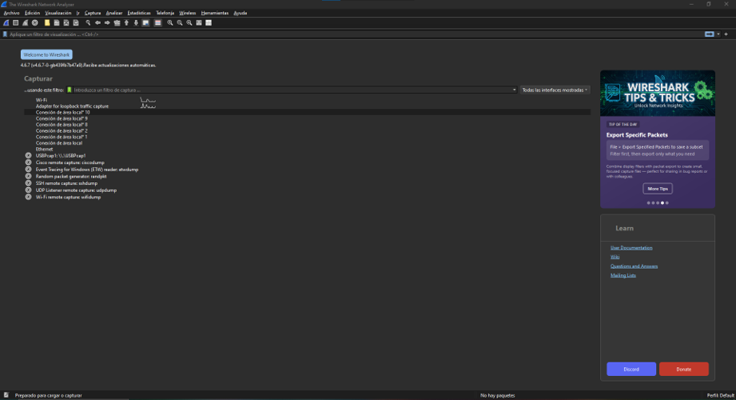
Figura 1. Wireshark 4.6.7 instalado y ejecutándose en Windows.
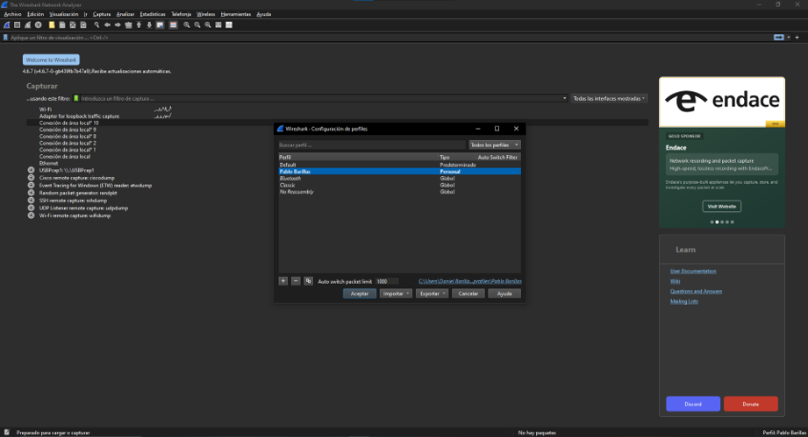
Figura 2. Perfil de configuración Pablo Barillas.

4. Inciso 3.4 — Personalización del entorno

4.1 Perfil y apertura de la traza
Se creó el perfil Pablo Barillas para aislar las preferencias del laboratorio. Luego se abrió la traza proporcionada; Wireshark reconoció automáticamente el formato y reportó 651 registros capturados.
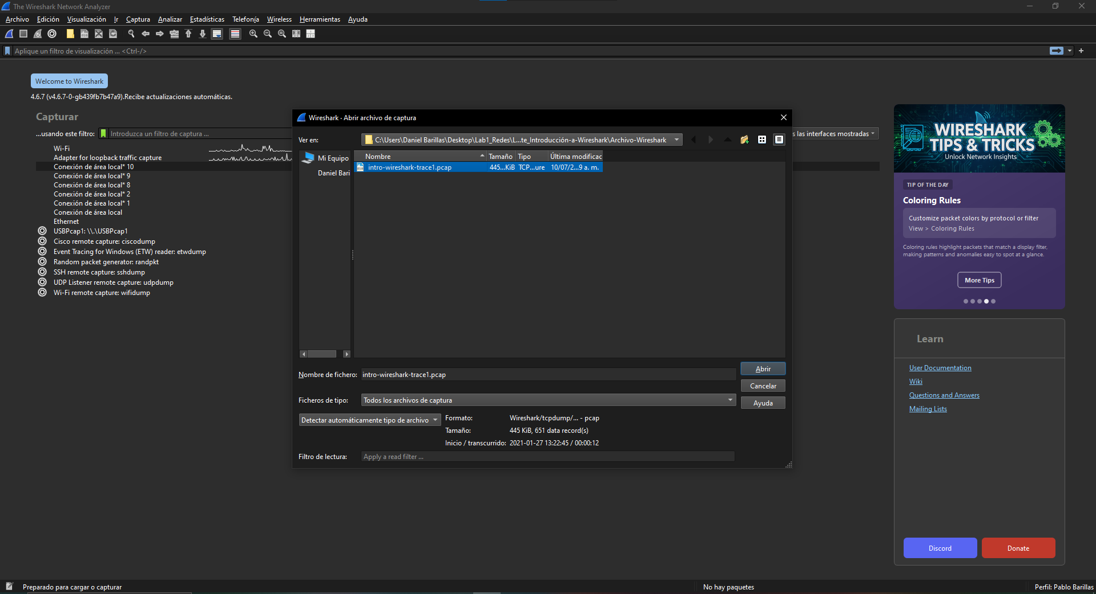
Figura 3. Selección del archivo intro-wireshark-trace1.pcap.

4.2 Formato de tiempo y longitud TCP
El tiempo se cambió a Time of Day, por lo que se muestra la hora del día sin la fecha. La columna Longitud predeterminada se ocultó y se creó Longitud TCP a partir del campo tcp.len. Este campo representa la cantidad de datos del segmento TCP, no el tamaño total de la trama.
Campo de columna: tcp.len
Interpretación En segmentos con datos aparecen valores como 198 o 1448 bytes; los ACK y SYN sin carga útil muestran 0. En paquetes que no contienen TCP, como STP o ICMPv6, la celda queda vacía. Ese comportamiento es correcto.
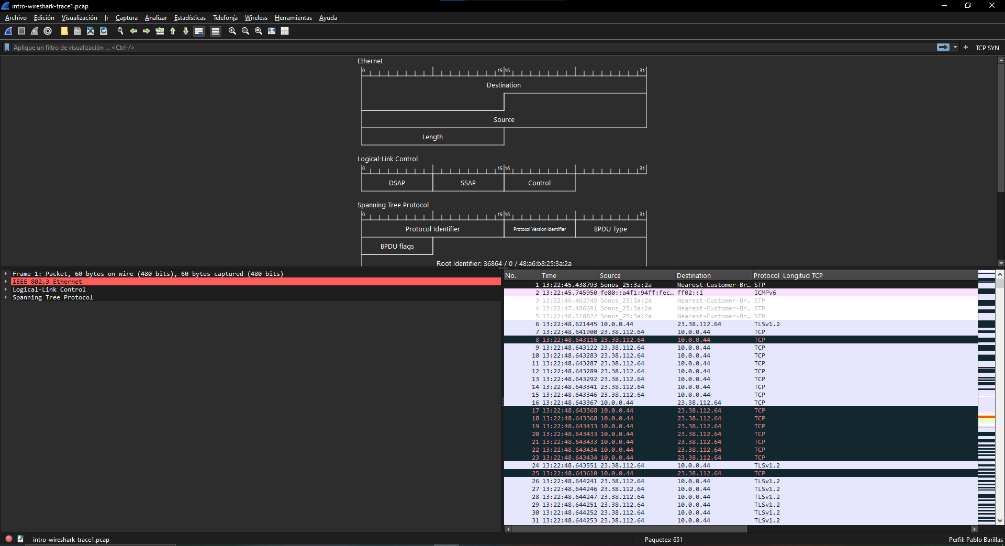
Figura 4. Entorno final con Time of Day, diseño personalizado y columna TCP.
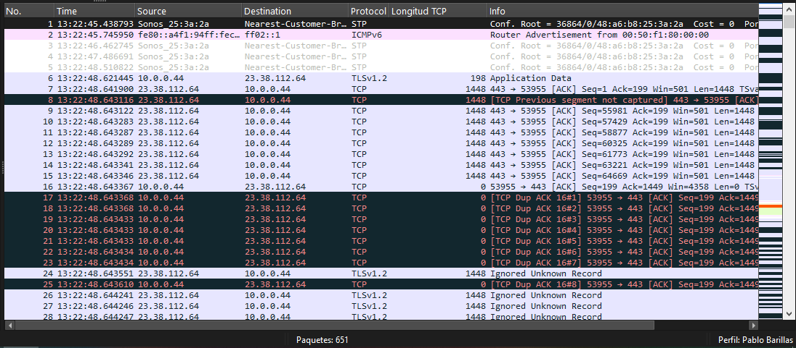
Figura 5. Valores 198, 1448 y 0 visibles en la columna Longitud TCP.
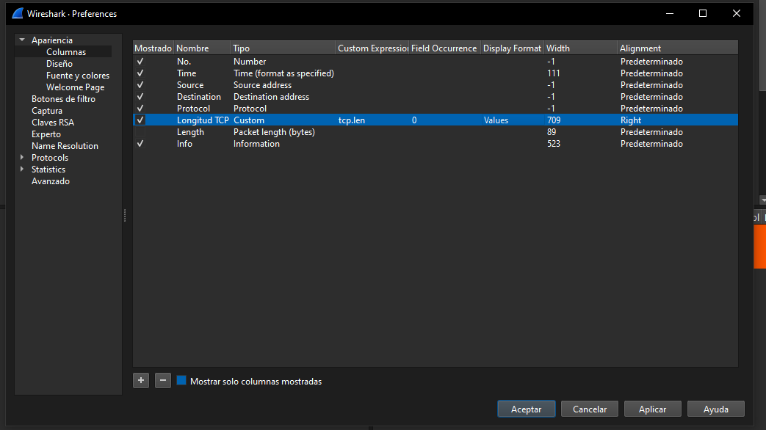
Figura 6. Columna personalizada tcp.len y columna Length oculta.

4.3 Diseño no predeterminado
Se seleccionó una distribución distinta de la configuración inicial: el diagrama de paquete ocupa el panel superior, los detalles se ubican abajo a la izquierda y el listado de paquetes abajo a la derecha. Esto facilita relacionar la estructura de las cabeceras con el paquete seleccionado.
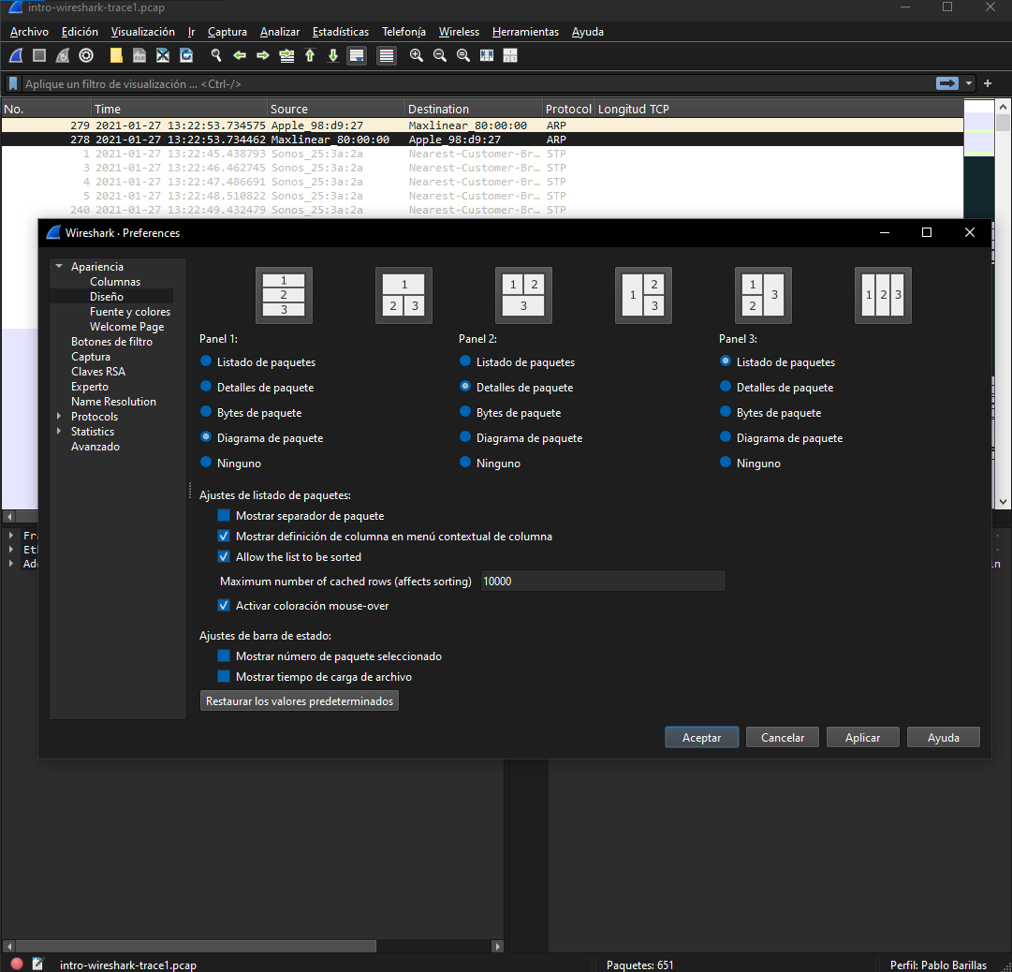
Figura 7. Preferencias del esquema de paneles no predeterminado.

4.4 Regla de color y botón de filtro TCP SYN
La condición empleada selecciona todo segmento TCP cuya bandera SYN sea igual a uno. La regla fue colocada al inicio de la lista y se le asignó color naranja. La misma expresión se guardó como botón TCP SYN.
tcp.flags.syn == 1
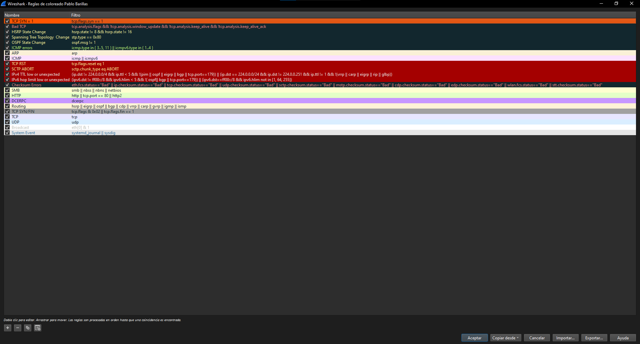
Figura 8. Regla TCP SYN = 1 configurada en color naranja.
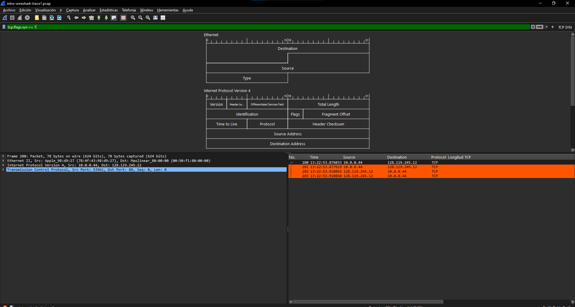
Figura 9. Botón TCP SYN aplicado: cuatro paquetes coincidentes.
El filtro dejó visibles 4 de 651 paquetes, equivalentes a aproximadamente 0.61 % de la traza. Los paquetes corresponden al establecimiento de conexiones TCP; su longitud TCP es cero porque SYN coordina la sesión y normalmente no transporta datos de aplicación.

4.5 Simplificación de interfaces
En Administrar interfaces se ocultaron WAN Miniport, Microsoft Wi‑Fi Direct Virtual Adapter, el adaptador de loopback, Kaspersky VPN y USBPcap. En la vista de captura quedaron las interfaces físicas Wi‑Fi y Ethernet, además de las utilidades extcap que Wireshark presenta por separado. La interfaz con actividad fue Wi‑Fi.
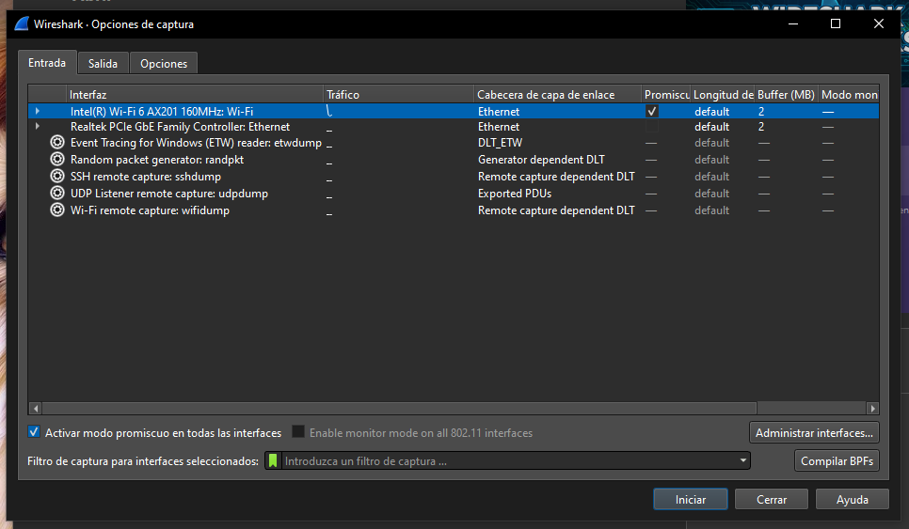
Figura 10. Lista simplificada de interfaces con Wi‑Fi seleccionada.
Resultado del inciso 3.4 El perfil, el formato horario, la columna tcp.len, el diseño, la regla de color, el botón de filtro y la lista de interfaces quedaron configurados y verificados mediante evidencia visual.

5. Inciso 3.5 — Configuración de captura

5.1 Interpretación de ipconfig /all
El comando ipconfig /all enumeró interfaces físicas, virtuales y desconectadas. La interfaz activa fue Intel(R) Wi‑Fi 6 AX201 160MHz, con DHCP habilitado. El equipo recibió una dirección IPv4 privada de la red 192.168.0.0/24; la máscara 255.255.255.0 delimita 24 bits de red. La puerta de enlace y el servidor DHCP se identificaron como 192.168.0.1. También se observaron direcciones DNS asignadas y adaptadores sin conexión, los cuales no debían utilizarse para la captura.
Tabla 3. Interpretación de los campos principales observados.
Dato | Significado en la práctica
IPv4 privada | Identifica al equipo dentro de la red local; no es enrutable directamente en Internet.
Máscara /24 | Separa la porción de red de la porción de host; equivale a 255.255.255.0.
Puerta de enlace | Router al que se envía tráfico destinado a otras redes.
DHCP | Asignó automáticamente dirección, máscara, puerta de enlace y otros parámetros.
DNS | Resuelve nombres de dominio a direcciones IP.
Direcciones físicas | Identifican las interfaces a nivel de enlace; cada adaptador posee una MAC propia.

5.2 Captura mediante Wi‑Fi
Se eligió Wi‑Fi porque era la interfaz física con tráfico observable. Ethernet permaneció disponible como alternativa, pero sin actividad. No se seleccionaron loopback, VPN, WAN Miniport ni adaptadores Wi‑Fi Direct, ya que habrían agregado tráfico ajeno o no representativo de la conexión utilizada.
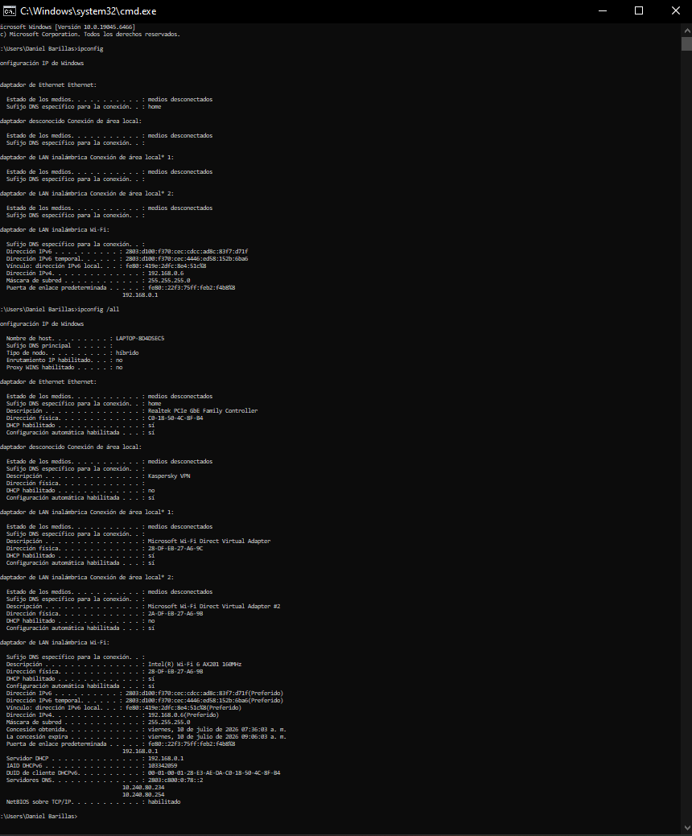
Figura 11. Resultado de ipconfig /all en el equipo de captura.

5.3 Búfer circular
En la pestaña Salida se configuró el formato pcapng, sin compresión, y la creación automática de un archivo nuevo después de 5 MB. Se activó un búfer circular de diez archivos y se utilizó el nombre base lab1_22193.pcapng. Aunque la guía escribe la extensión .pgcap, pcapng es la extensión válida seleccionada por Wireshark.
Tabla 4. Parámetros del búfer circular.
Parámetro | Valor
Interfaz | Intel(R) Wi‑Fi 6 AX201 160MHz
Nombre base | lab1_22193.pcapng
Formato | pcapng
Rotación | después de 5 MB
Límite | 10 archivos
Compresión | ninguna

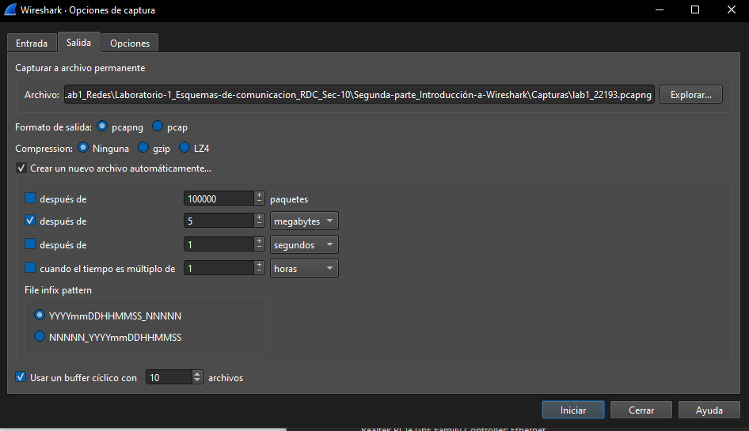
Figura 12. Configuración de 5 MB por archivo y búfer circular de diez archivos.

5.4 Archivos generados
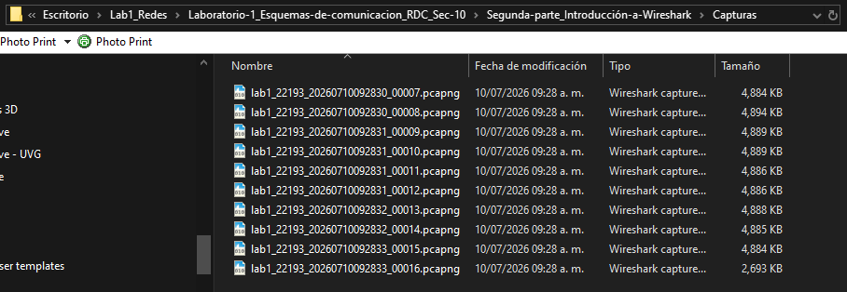
Figura 13. Diez archivos conservados por el búfer circular.
La carpeta muestra diez archivos numerados del 00007 al 00016. Los archivos cerrados tienen tamaños cercanos a 4,884–4,894 KB y el último mide aproximadamente 2,693 KB porque la captura se detuvo antes de completar el siguiente bloque. Que la secuencia visible comience en 00007 demuestra que, al superar el máximo, Wireshark eliminó o sustituyó los archivos más antiguos y conservó únicamente los diez más recientes.
Resultado del inciso 3.5 La rotación fue exitosa: se generó tráfico suficiente, se respetó el tamaño objetivo y la carpeta terminó con el máximo de diez archivos.

6. Inciso 3.6 — Análisis de paquetes HTTP

6.1 Captura y filtrado
Se inició una captura sin filtro en la interfaz Wi‑Fi y se accedió a http://gaia.cs.umass.edu/wireshark-labs/INTRO-wireshark-file1.html. Después de cargar la página se detuvo la captura. El equipo cliente utilizó la dirección 192.168.0.6 y se comunicó con el servidor 128.119.245.12.
Filtros utilizados Se aplicaron http y http.request || http.response como filtros de visualización. Ambos mostraron el intercambio principal y el tráfico secundario del favicon sin modificar la captura original.
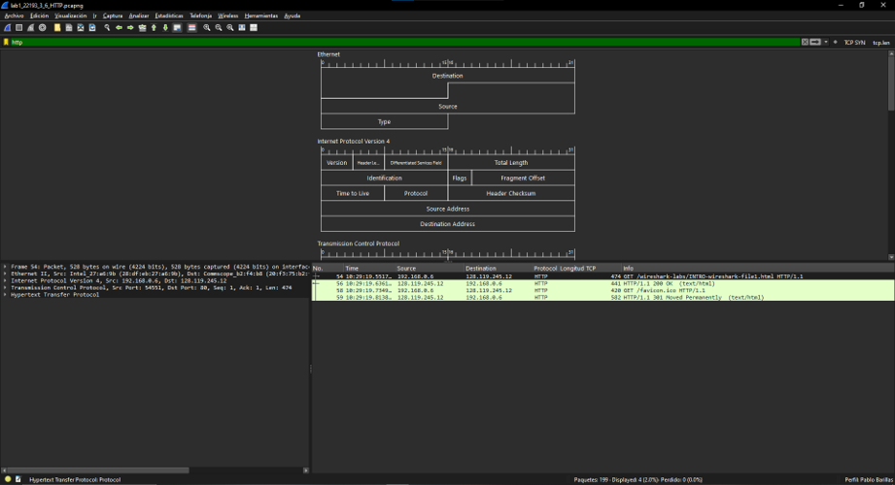
Figura 14. Filtro http aplicado a la captura: solicitud del documento, respuesta 200 OK y tráfico del favicon.
Tabla 6. Mensajes HTTP identificados en la captura.
No. | Dirección | Mensaje | Interpretación
54 | Cliente → servidor | GET …INTRO-wireshark-file1.html HTTP/1.1 | Solicitud principal
56 | Servidor → cliente | HTTP/1.1 200 OK | Documento entregado
58 | Cliente → servidor | GET /favicon.ico HTTP/1.1 | Solicitud automática
59 | Servidor → cliente | HTTP/1.1 301 Moved Permanently | Respuesta del favicon

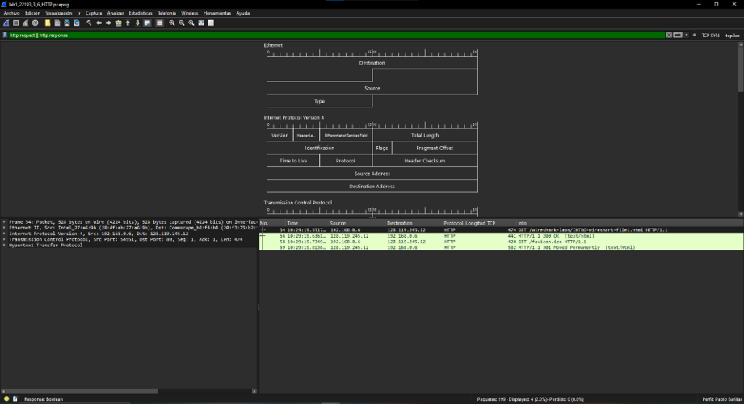
Figura 15. Filtro http.request || http.response con los cuatro mensajes HTTP visibles.
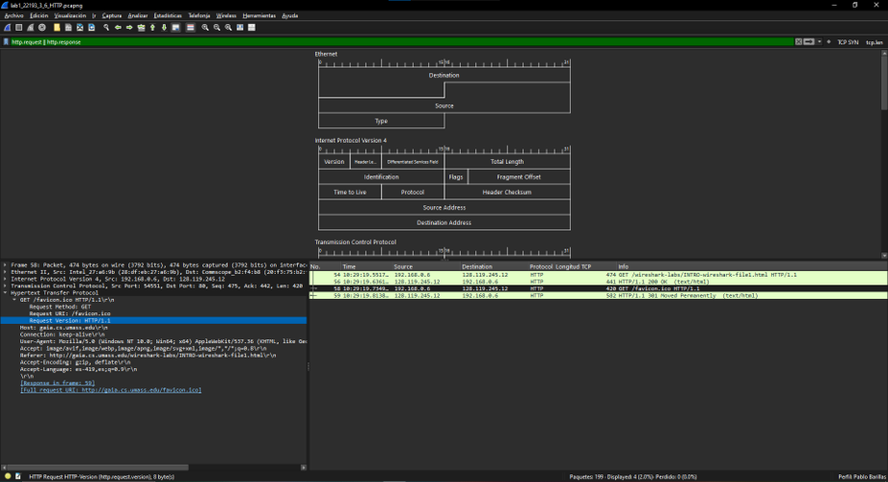
Figura 16. Encabezados de una solicitud del navegador; Request Version indica HTTP/1.1.

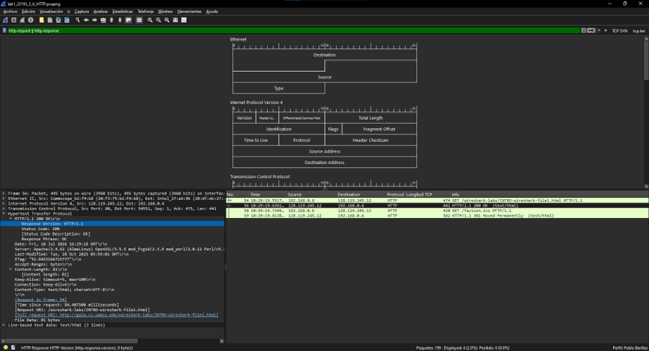
Figura 17. Respuesta del documento expandida: HTTP/1.1 200 OK y encabezados del servidor.
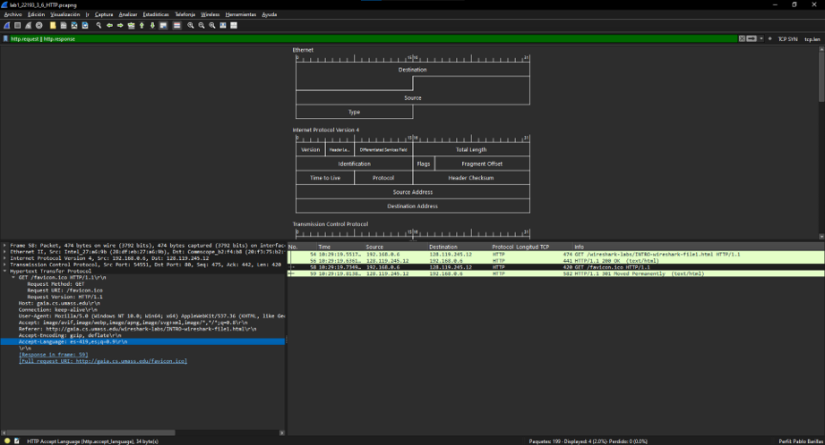
Figura 18. Encabezado Accept-Language: es-419,es;q=0.9.

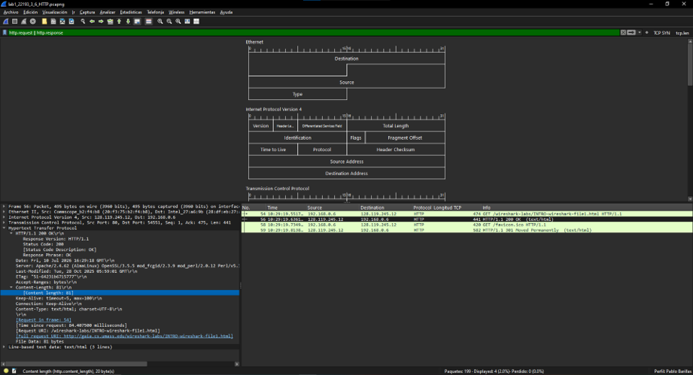
Figura 19. Encabezado Content-Length resaltado con 81 bytes.

6.2 Respuestas
Tabla 7. Respuestas obtenidas a partir de los encabezados HTTP.
Pregunta | Campo observado | Respuesta
a. Versión del navegador | Línea GET / Request Version | HTTP/1.1
b. Versión del servidor | Response Version | HTTP/1.1
c. Lenguajes aceptados | Accept-Language | es-419,es;q=0.9
d. Bytes devueltos | Content-Length / File Data | 81 bytes

El valor es-419 indica español de Latinoamérica. La alternativa es se acepta con una preferencia relativa de 0.9. La respuesta principal fue HTTP/1.1 200 OK y contenía 81 bytes de datos HTML. La respuesta 301 observada corresponde al favicon solicitado automáticamente por el navegador y no al documento principal.

6.3 Diagnóstico de rendimiento
Ante una descarga lenta conviene capturar en el cliente, en la puerta de enlace o firewall, en un punto intermedio administrable mediante SPAN o TAP y, cuando sea posible, en el servidor. Comparar los tiempos de las capturas permite determinar si la demora se origina en el navegador, la red local, un enlace intermedio, las políticas de seguridad o la aplicación servidora.
Instalar la interfaz gráfica completa de Wireshark en un servidor de producción no siempre es conveniente, debido a los privilegios requeridos, el consumo de recursos y la posibilidad de capturar información sensible. Es preferible ejecutar dumpcap, tshark o tcpdump con límites de tiempo y tamaño, transferir el archivo de forma segura y analizarlo posteriormente en una estación de trabajo. Una captura en el servidor sí es útil cuando se necesita comparar el instante de llegada de la solicitud con el inicio de la respuesta.
Resultado del inciso 3.6 La captura confirmó HTTP/1.1 en ambos extremos, español latinoamericano como preferencia principal y 81 bytes de contenido devueltos por el servidor.

7. Discusión de la actividad

7.1 Relación con la primera parte
Los ejercicios de comunicación humana mostraron que un protocolo necesita símbolos compartidos, delimitación, dirección, confirmaciones y tratamiento de errores. Morse fue más fácil de reconocer y transmitir por su familiaridad y por permitir separar letras mediante pausas. Baudot exigió contar cinco bits por carácter y mantener el orden exacto; por eso fue más propenso a errores.
Tabla 5. Comparación de errores registrada en la primera parte.
Código | Caracteres | Errores | Tasa
Morse | 78 | 2 | 2.56 %
Baudot ITA2 | 78 | 6 | 7.69 %

El envío empaquetado redujo la interacción inmediata, pero hizo más importante delimitar el mensaje, reproducirlo completo y solicitar retransmisión si el audio quedaba incompleto. Al introducir un conmutador surgieron funciones equivalentes a las de una red: identificar destino, aceptar mensajes solo cuando estuviera disponible, mantener una cola y confirmar la entrega. Agregar más conmutadores puede aumentar alcance y capacidad, aunque también agrega coordinación, posibles demoras y nuevos puntos de falla.

7.2 Relación con Wireshark
Wireshark hizo visibles esos mismos principios. Las direcciones de origen y destino representan encaminamiento; los campos de protocolo funcionan como reglas compartidas; SYN coordina el inicio de una sesión; y las longitudes permiten separar cabecera, trama y carga útil. El filtro no altera la captura, únicamente reduce lo mostrado, mientras que el búfer circular sí controla cómo se conservan los datos en disco.
El análisis HTTP completó la relación entre protocolos y evidencia: la solicitud GET expresó las capacidades del cliente mediante encabezados, mientras que la respuesta 200 OK declaró versión, tipo y longitud del contenido. El tráfico del favicon también mostró que una sola acción visible en el navegador puede generar solicitudes adicionales.

8. Hallazgos y comentarios
- Una celda vacía en tcp.len no significa una falla: indica que el paquete seleccionado no tiene una capa TCP.
- Los segmentos SYN y ACK sin datos muestran tcp.len = 0 aunque la trama completa tenga decenas de bytes.
- Ocultar interfaces no elimina adaptadores de Windows; solo simplifica su presentación en Wireshark.
- La interfaz con la gráfica de actividad es la mejor candidata para iniciar una captura cuando se conoce el medio utilizado.
- El último archivo de un búfer circular puede ser menor que el límite si la sesión se detiene antes de alcanzar el siguiente umbral.
- pcapng conserva metadatos adicionales y es la opción nativa moderna presentada por Wireshark.
- La solicitud principal y la respuesta utilizaron HTTP/1.1; el servidor devolvió el estado 200 OK.
- El navegador anunció es-419 como idioma preferido y español general con prioridad 0.9.
- Content-Length y File Data coincidieron en 81 bytes, lo que validó el tamaño del contenido recibido.

9. Conclusiones
- La personalización del perfil permitió conservar un entorno ordenado y reproducible sin afectar otras configuraciones de Wireshark.
- El campo tcp.len distinguió correctamente la carga útil TCP del tamaño total del paquete: se verificaron valores de 1448 bytes para segmentos con datos y cero para segmentos de control.
- La regla y el botón tcp.flags.syn == 1 identificaron cuatro segmentos SYN, facilitando el análisis del establecimiento de conexiones.
- La revisión de ipconfig permitió seleccionar Wi‑Fi como interfaz física activa y descartar adaptadores virtuales o desconectados.
- El búfer circular limitó el almacenamiento a diez archivos y rotó bloques de aproximadamente 5 MB, por lo que la configuración cumplió el objetivo operativo del inciso 3.5.
- La práctica confirmó que los protocolos de red formalizan los mismos elementos observados en la comunicación humana: codificación, destino, sincronización, confirmación y recuperación ante errores.
- La captura HTTP permitió comprobar directamente que el navegador y el servidor utilizaron HTTP/1.1, que el cliente prefirió español latinoamericano y que el servidor entregó 81 bytes de contenido.
- Para diagnosticar rendimiento es más efectivo comparar capturas en ambos extremos y utilizar herramientas ligeras en el servidor que instalar innecesariamente la interfaz gráfica completa de Wireshark.

10. Referencias
[1] Universidad del Valle de Guatemala. Laboratorio 1: Esquemas de comunicación e introducción a Wireshark. Guía proporcionada en el curso CC3067 Redes, 2026.
[2] Wireshark Foundation. Wireshark User’s Guide: preferencias y personalización del entorno. Consultar fuente
[3] Wireshark Foundation. Display Filter Reference: Transmission Control Protocol; campos tcp.len y tcp.flags.syn. Consultar fuente
[4] Wireshark Foundation. Wireshark User’s Guide: archivos de captura y conjuntos de archivos múltiples. Consultar fuente
[5] Microsoft Learn. Comando ipconfig para Windows. Consultar fuente
[6] Kurose, J. F. y Ross, K. W. Wireshark Labs: Getting Started y análisis de HTTP. Consultar fuente
Nota de evidencia. El informe se acompaña de diecinueve capturas ordenadas: trece de los incisos 3.4–3.5 y seis del inciso 3.6.

